《TeamBuilder》

用户手册

Version1.2

作者：马泽坤

日期 | 版本 | 作者 | 内容
2016-07-08 | Version1.0 | 马泽坤 | 初稿
2016-07-11 | Version1.1 | 朱术煌 | 补充用户界面
2016-07-14 | Version1.2 | 马泽坤 | 终稿

目录
目录 3
1. 引言 4
1.1 编写目的 4
1.2 项目背景 4
1.2.1. 游戏名称 4
1.2.2. 委托单位 4
1.2.3. 开发单位 4
1.2.4. 项目提出原因与背景介绍 4
2. 软件概述 5
2.1 目标 5
2.1.1. 开发目标 5
2.1.2. 应用目标 5
2.1.3. 其他 5
2.2 功能 5
2.2.1. 功能划分 5
2.2.2. 功能描述 6
2.2.2.1. 首页及网页头部 6
2.2.2.2. “登录（Login）”模块 7
2.2.2.3. “注册（Register）”模块 7
2.2.2.4. “查看个人中心”模块 8
2.2.2.5. “项目管理”模块 9
2.2.2.6. “创建项目”模块 10
2.2.2.7. “项目详情”模块 10
2.2.2.8. “创建队伍”模块 11
2.2.2.9. “队伍详情”模块 12
2.3 性能 12
2.3.1. 精确度 12
2.3.2. 时间特性 12
2.3.3. 适应性 13
2.3.4. 可用性 13
2.3.5. 可靠性 13
3. 运行环境 13
3.1 硬件 13
3.2 支持软件 13
4. 使用说明 14
4.1 安装和初始化 14
4.2 输入 14
4.3 输出 14
4.4 出错和恢复 14
4.5 求助查询 15
5． 程序文件和数据文件一览表 15

1. 引言

编写目的
为了帮助用户更好地了解该系统，提高用户对本系统功能的认知度。用户手册讲述怎样安装、配置和操作该游戏，以及该游戏使用过程中应注意的一些问题。

项目背景
    - 系统名称

组队系统——TeamBuilder System

    - 委托单位

王青老师

    - 开发单位
本小组成员：朱术煌、朱乔荣、赖渊、周晓斌、王嘉威、马泽坤。

    - 项目提出原因与背景介绍

根据软件设计综合实验课程的要求，TeamBuilder System是基于python语言的Web开发。该应用采用Django后台架构+bootstrap3的前端框架，并访问postgresql数据库。本应用的基本理念是服务于大学生竞赛组队以及报名，同时提供第三方帐号来发起某项竞赛，便于学生浏览并发起组队报名。

2. 软件概述

2.1 目标

2.1.1. 开发目标

为满足软件设计综合实验课程要求，本项目组旨在开发一款服务大学生的Web应用。根据实际的情况出发，协定开发组队系统这款应用。

2.1.2. 应用目标

让普遍大学生解决组队找不到队友的问题，同时提供一个浏览了解周边比赛项目和积极参与竞赛的平台。

2.1.3. 其他
本组队系统为独立应用，全部内容自含。

功能
    - 功能划分

功能模块图

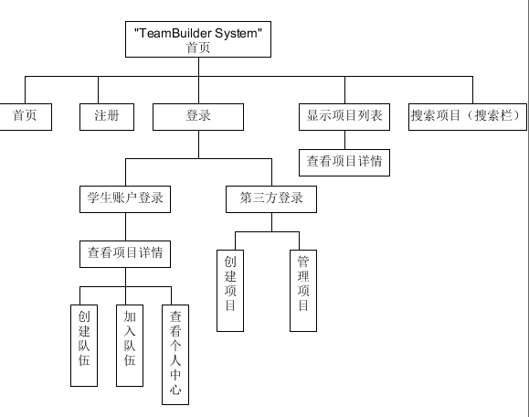
图1 “TeamBuilder System”功能模块图

    - 功能描述

      - 网页头部

- 简介

贯穿本系统所有网页的头部功能。

- 模块列表

- 首页(Home)——在任何情况下返回到首页
- 登录（Login）
- 注册（Register）
- 搜索栏（Search tool）——关键词搜索符合条件的比赛项目

- 主页界面如下图（除头部外主体显示项目列表）：
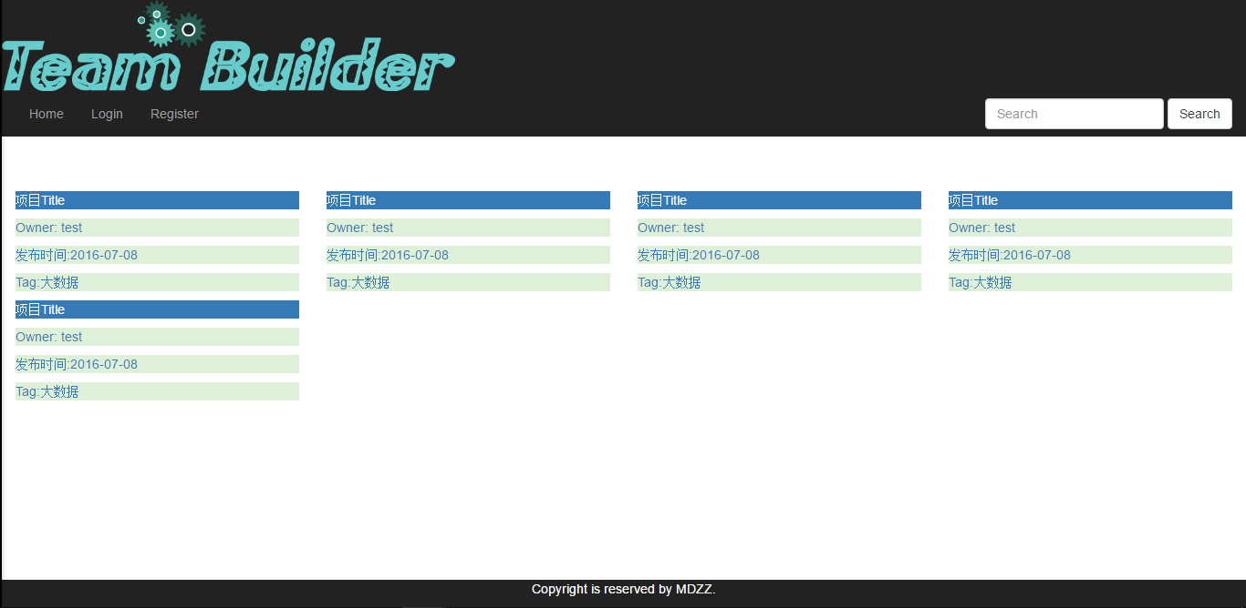

      - “登录（Login）”模块

- 简介

在网页头部点击“Login”进入登录模块，界面如下图：
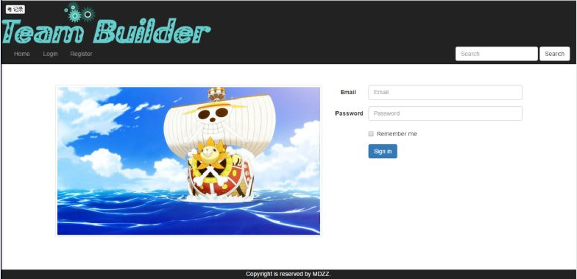

- 功能
填写邮箱和密码点击“Sign in”按钮登录。成功则自动跳转到首页，否则系统跳出“密码错误”的错误信息提醒

      - “注册（Register）”模块

- 简介

在网页头部点击“Register”进入注册模块，本模块为用户填写个人信息以申请注册账户。

- 信息列表

- 用户名
- 邮箱
- 密码
- 确认密码

- 界面如下图所示

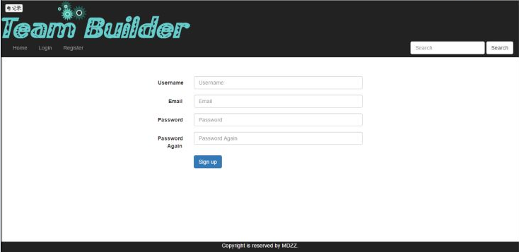

      - “个人中心”模块

- 简介

本模块可查看用户的个人主页。

B.信息列表

- 用户头像
- 用户昵称（username）
- 邮箱（email）
- 实际姓名（realname）
- 联系电话（phone）
- 学校（school）
- 学院（department）
- 专业（major）
- 年级（grade）
- 个性签名（description）
- 所在的队伍列表
- 历史评价

C. 界面如下图所示：
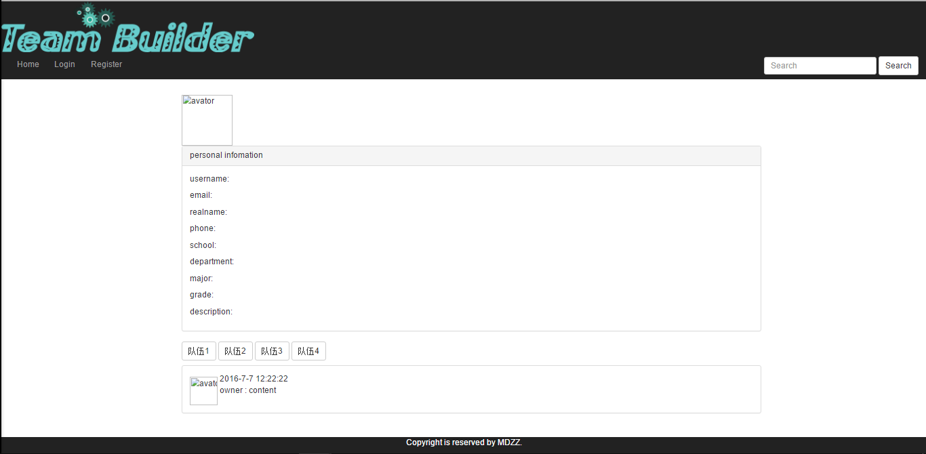

      - “项目管理”模块

- 简介

第三方用户可以查看自己创建的项目列表，并管理自己的项目（添加项目）

- 功能模块：

- 添加项目

- 界面如下图所示：
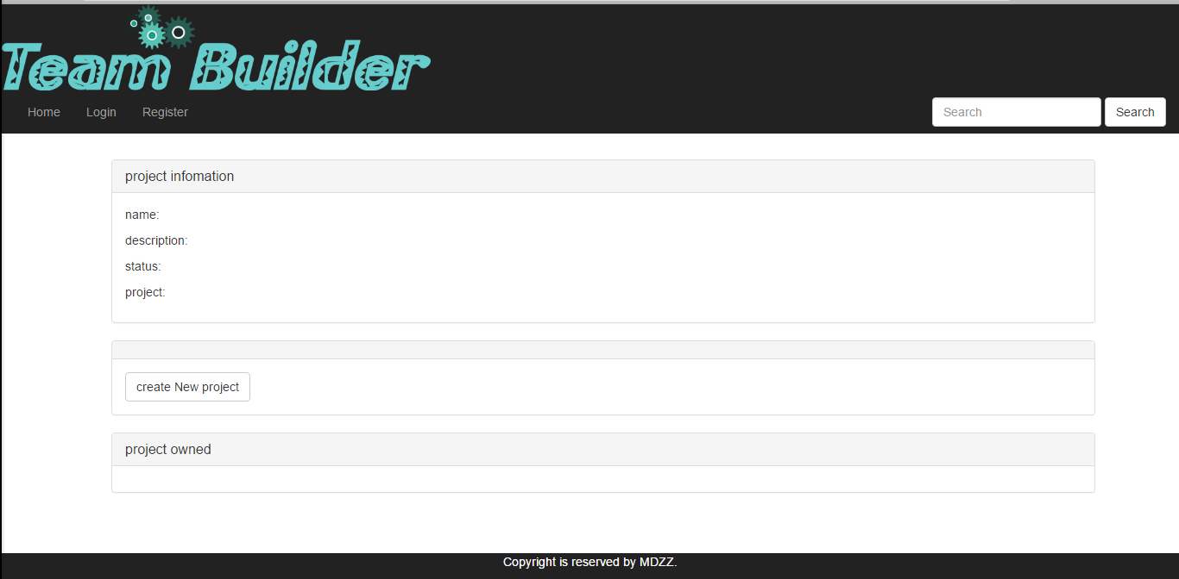

      - “创建项目”模块

A. 简介
第三方用户通过该模块编写项目相关内容来创建新的项目。

B. 信息列表

- 标题（title）
- 创办人（owner）
- 开始时间（starttime）
- 结束时间（deadline）
- 创办学校（school）
- 项目描述（project description）

C. 界面如下图所示：
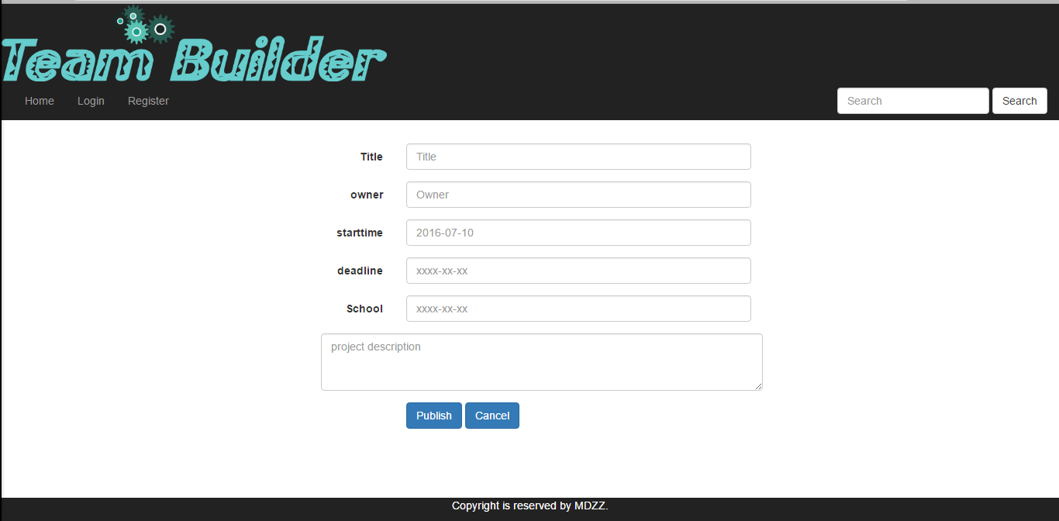

      - “项目详情” 模块

A. 简介
用户戳动某一项目就可以显示该项目的详细信息如项目的基本信息，另外也包含已经报名成功的队伍列表。

B. 信息及功能列表

- 项目的基本信息
- 已经报名的队伍列表信息
- 创建队伍功能（createteam按钮）

C. 界面如下图所示：
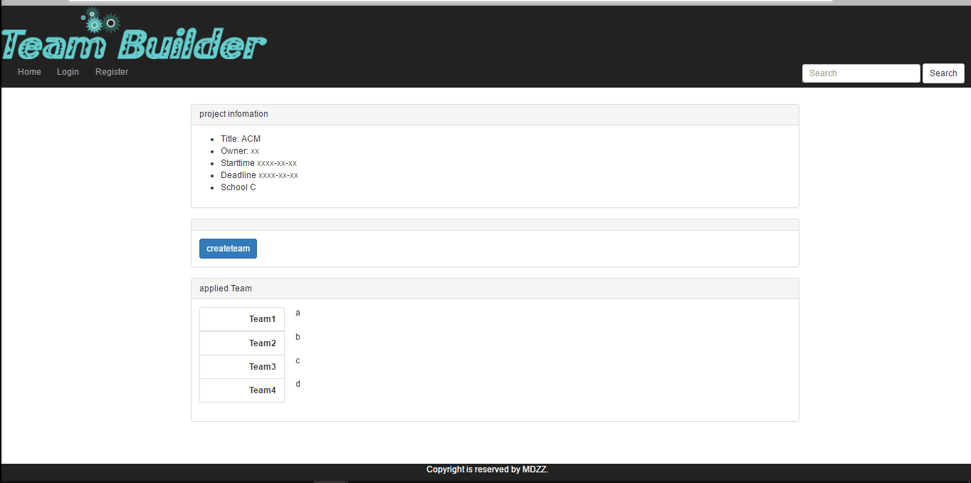

      - “创建队伍”模块

A. 简介
用户可以通过“项目详情”模块的createteam按钮来开启该模块，通过该模块填写相关信息来创建该项目下的一支队伍。

B. 信息列表

- 队伍名（team name）
- 标签（tags）
- 队伍描述（description）

C. 界面如下图所示：
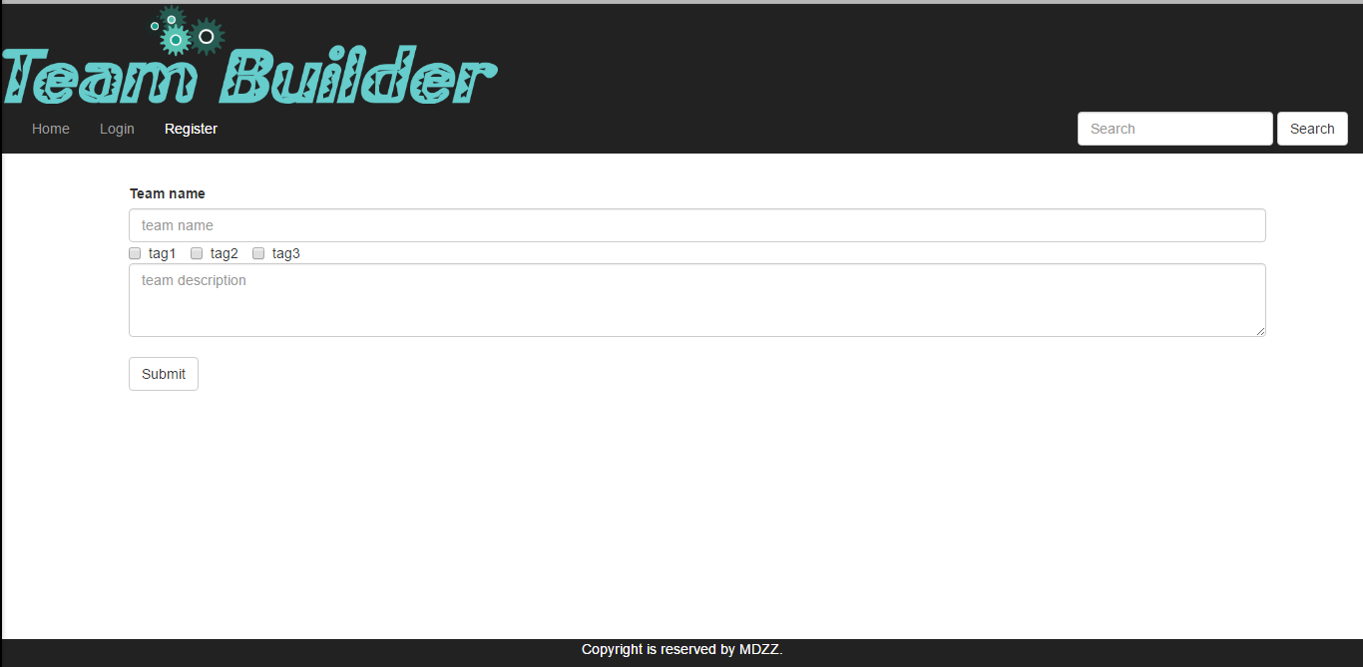

      - “队伍详情”模块

A. 简介
用户戳动项目详情页下的某一支队伍来开启该模块，通过该模块，用户可以了解当前该队伍的基本信息包括已加入的成员列表，同时可以向队长发出加入申请。

B. 信息及功能列表

- 队伍信息（team info）
- 提交的申请请求列表（name:message, agree全权加有队长负责）
- 成员列表（memberlist）
- 申请信息填写提交功能

C. 界面如下图所示：
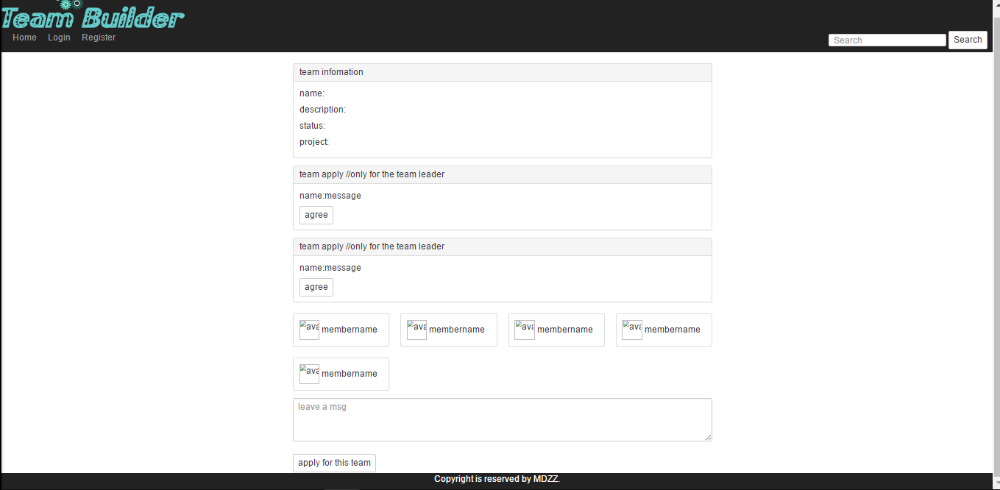

2.3 性能

    - 精确度

● 服务器会自动检测代码的改动并自动重新载入。在视图上采用ViewSet连接API端口对数据进行查看。以queryset和serializer_class代替models变量，更好的控制API的行为。

    - 时间特性

● 本系统开发采用django进行的Web轻量级开发，提供低资源占用，稳定但强大的功能特性，web的请求响应都比较理想。

    - 适应性

● 操作方式：对于用户而言，本系统的操作简单移动。内容输入项要求具有隐形字体提示；
● 运行环境：本系统作为Web开发，客户端可以通过主流浏览器访问组队系统。而对于服务器端，由于开发中利用到了Python语言下的Django以及postgresql数据库来进行开发，所以本系统服务端的运行环境最好是在装有Python 3.X版本并进行安装部署的Windows电脑下可稳定运行。
● 其他：当开发计划发生变化时，本系统能够在短时间内适应开发计划的变化。

    - 可用性

用户可以在不需阅读用户手册的情况下对本系统进行基本操作，在看过本文档用能熟练掌握本系统的所有功能以及操作方式，并认识本系统的开发理念。

    - 可靠性

本系统保证在符合软硬件需求的电脑上能够无时间限制地正常使用。

运行环境
由于系统采用的是B/S模式，只需要一台服务器（如果公司已存在即可在原有的服务器中添加配置）作服务端，用户通过Internet连接到系统主页，并通过自己的账号密码登陆，然后进入用户界面，进而选择相关的业务页面进入，并进行相关的业务操作。

3.1 硬件
可正常使用的电脑一台。

支持软件
Python3.x; pip3, postgresql数据库

4. 使用说明

4.1 安装和初始化
下载本应用的安装包并通过《安装部署文档》部署好本应用就可以Setup。

4.2 输入

- 根据模块的信息列表填入相关内容或点击功能键进入另一个模块。
开始时进入首页;
1) 点击“Register”；
2) 点击“Login”；
3) Login后，查看个人主页；
4) 在搜索栏输入项目关键词后enter；
5) 在项目列表中点击某一项目；
6) 在项目详情页下点击createteam按钮；
7) 在项目详情页下点击某一支报名队伍；
8) 在队伍详情页中填写信息提交申请。
9）队长在自己队伍的主页上点击某申请的agree按钮；

4.3 输出

对应上面的输入应该有以下输出：
1) 进入注册页面，用户可以输入相应信息并确认，邮箱验证后跳回主页面
2) 进入登录页面，用户输入相应信息并核对正确后，页面跳回主页
3) 进入个人主页
4) 在主页的主题部分显示系统返回的项目列表
5) 进入该项目的详情页面
6) 进入创建队伍页面
7) 进入队伍详情页面
8) 队伍详情页的申请单列表里会添加该请求。
9) 队伍详情页的申请单列表消除该申请，并在下方的成员列表里面增加该成员。

出错和恢复
出错信息：当玩家在操作过程程序未响应。
可用的恢复手段：等待程序响应，系统数据会保存在最末正常状态；
关闭程序再启动，可能存在数据丢失。

4.5 求助查询

- 目前没有在系统上建立Web线上的求助服务或问题帮助模块。用户可以通过发送邮件的方式来陈述问题、需求开发方的帮助。运营方一定会及时回复用户的求助邮件。

程序文件和数据文件一览表
